2. Variables and Constants

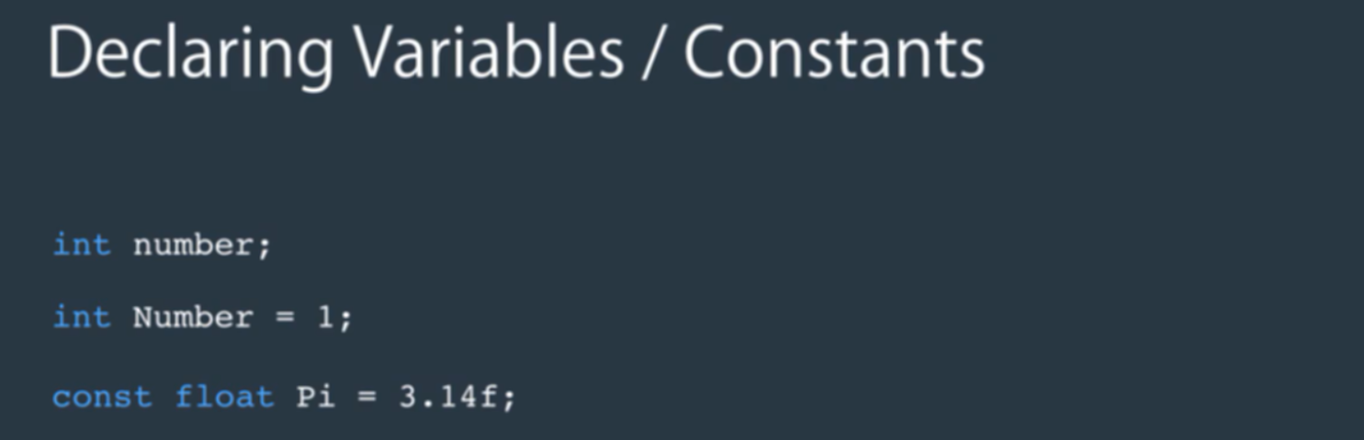

Muốn in ra hay sử dụng biến thì biến đó cần có giá trị

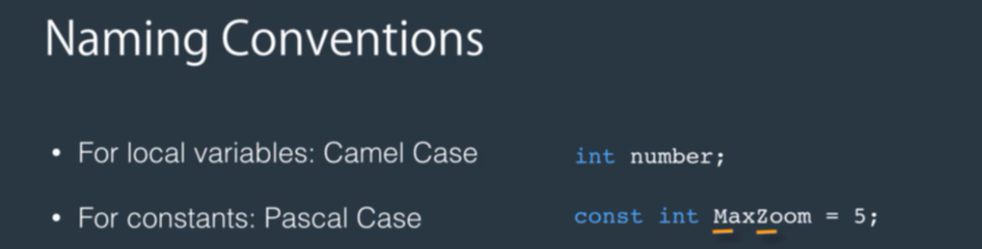

5. Demo Variables and Constants

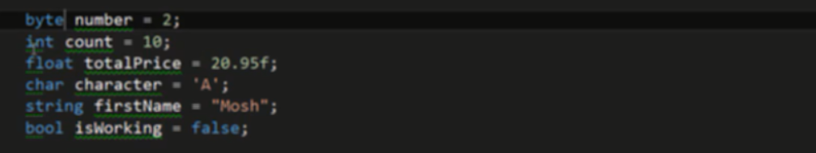

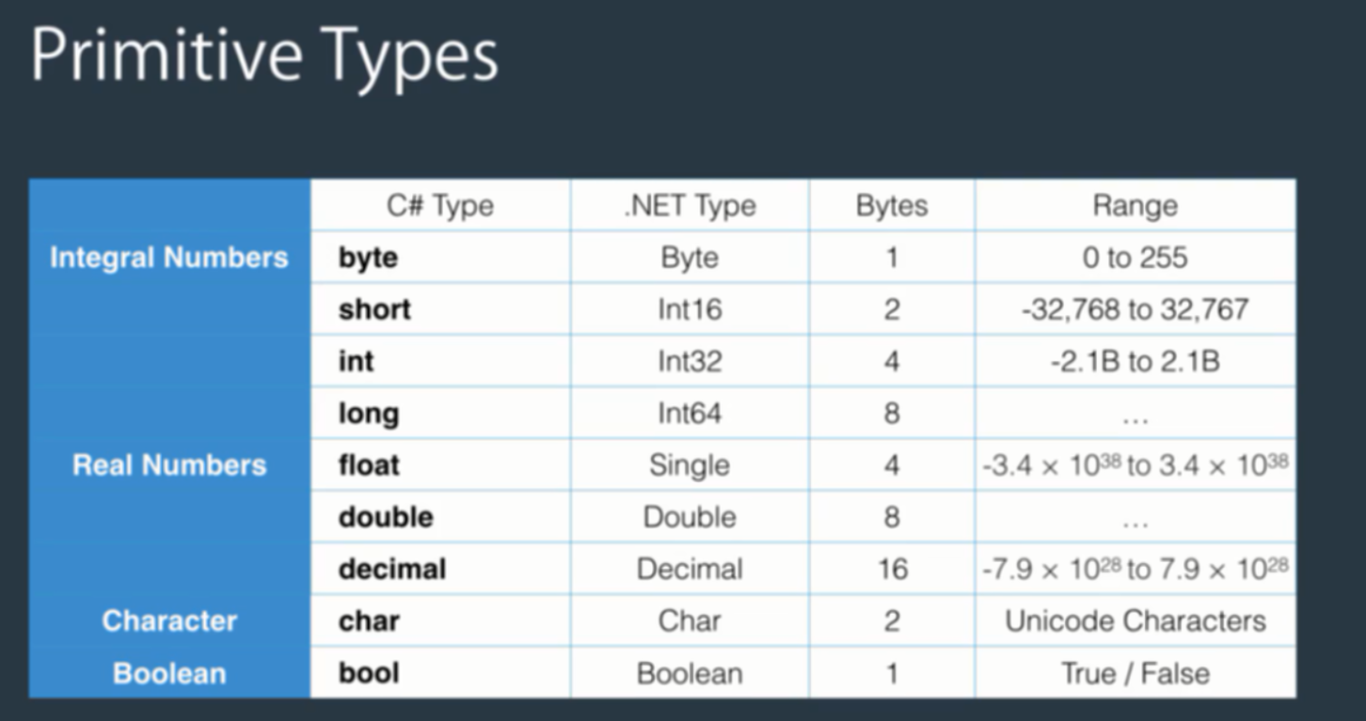

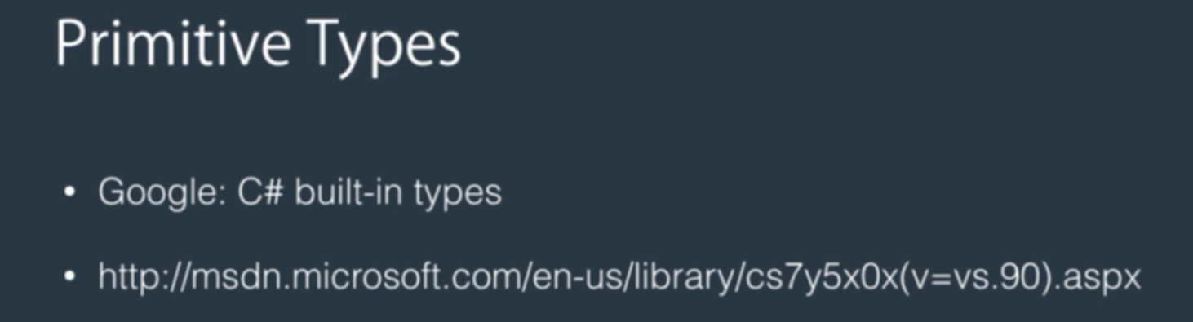

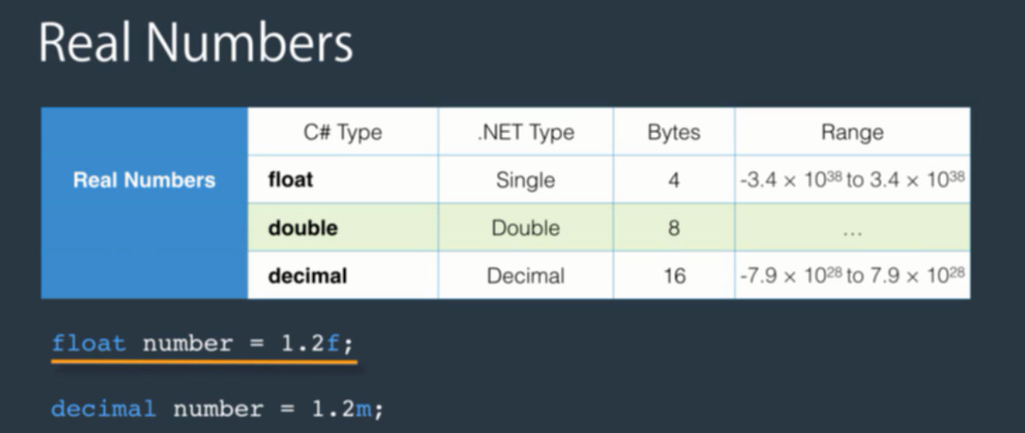

Với real number giá trị phải đi với chữ như trên, chữ đó là chữ cái đầu tiên của kiểu dữ liệu

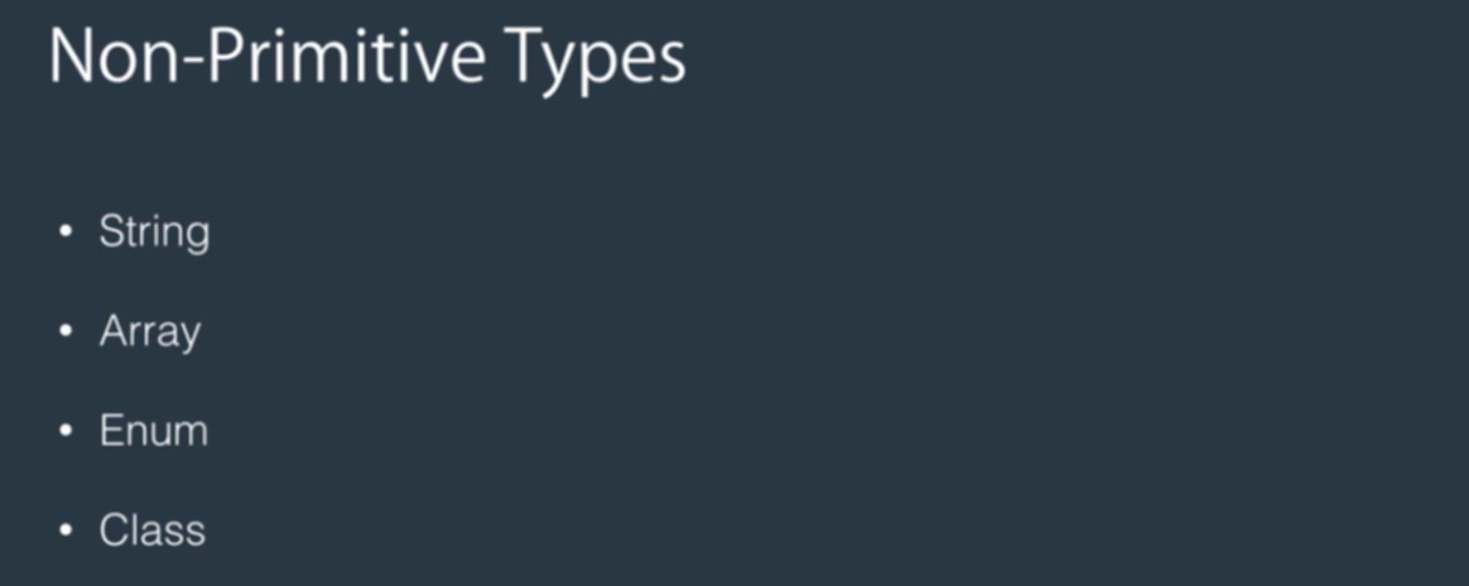

3. Overflowing

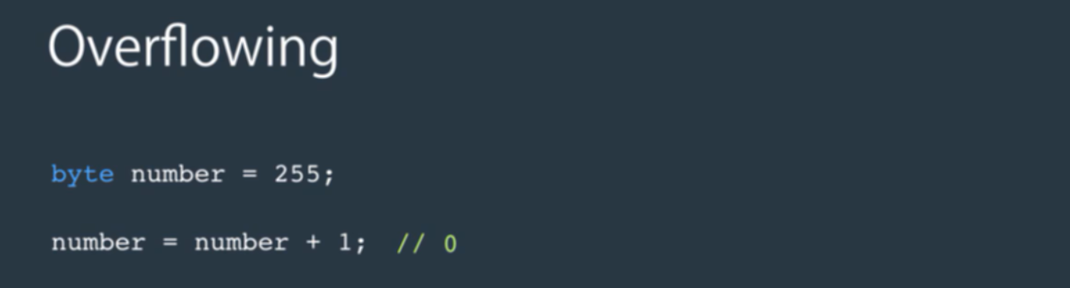

Byte chỉ hiển thị tới 255, vì vậy +1 thì tràn -> giá trị của nó trở về 0

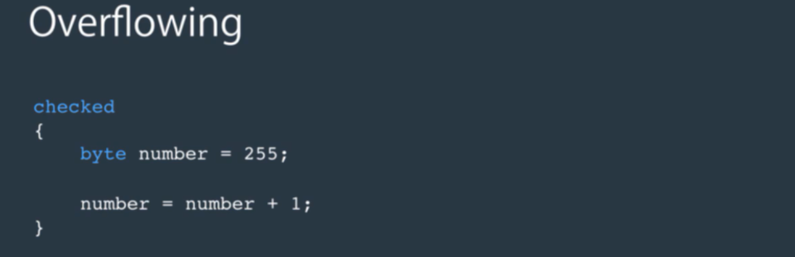

Dùng checked

Khi xảy ra overflowing thì throw exception

4. Scope

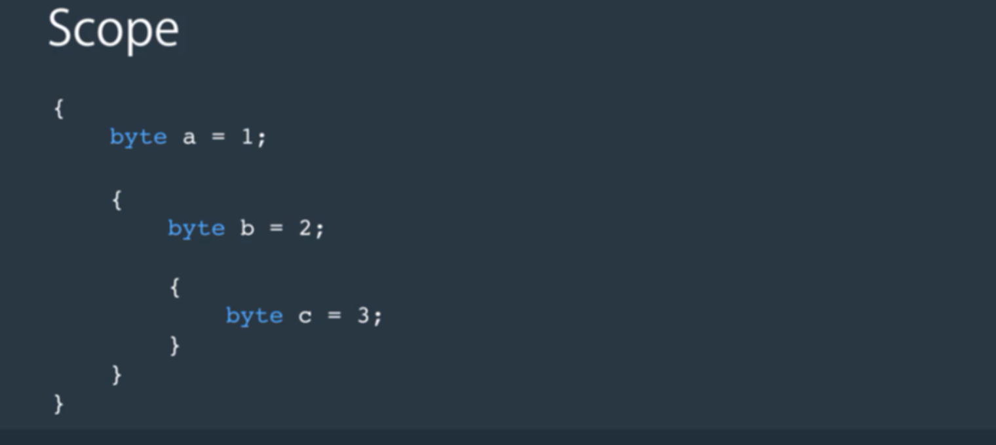

Biến được xài trong block của nó và block children

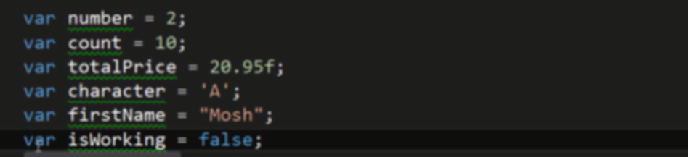

Dùng var thì phải gán giá trị, dựa vào giá trị thì kiểu dữ liệu sẽ được set

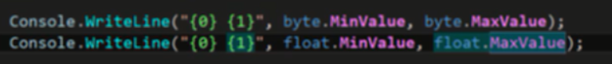

Dùng string template



Define constant

6. Type Conversion

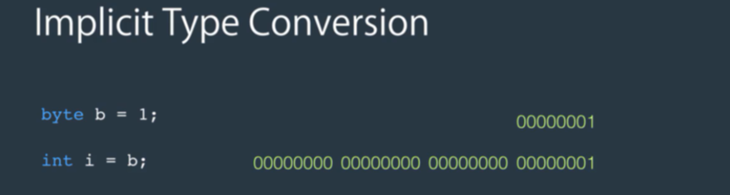

Gắn cái nhỏ cho cái lớn thì ok

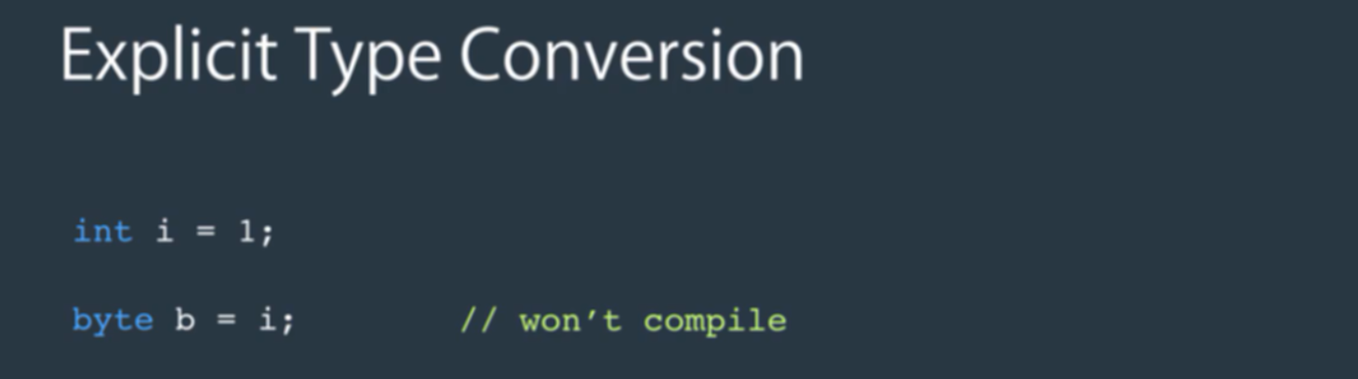

Gắn cái lớn cho cái nhỏ thì lỗi -> vì mất mát dữ liệu

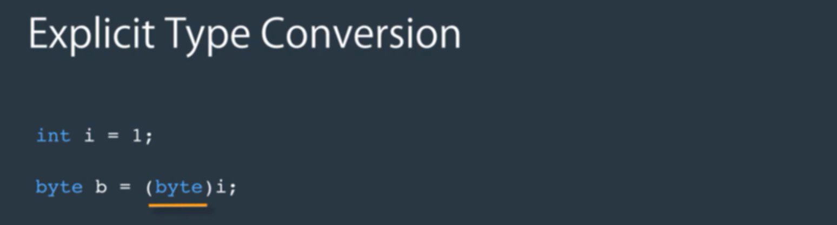

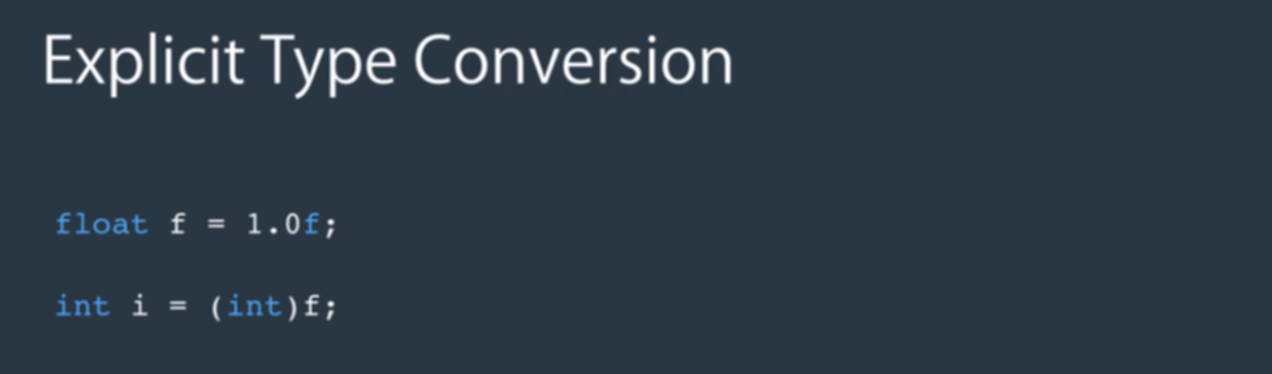

Khi gán cái lớn cho nhỏ thì phải ép kiểu, và giữ liệu ép kiểu phải đủ nhỏ để ép kiểu

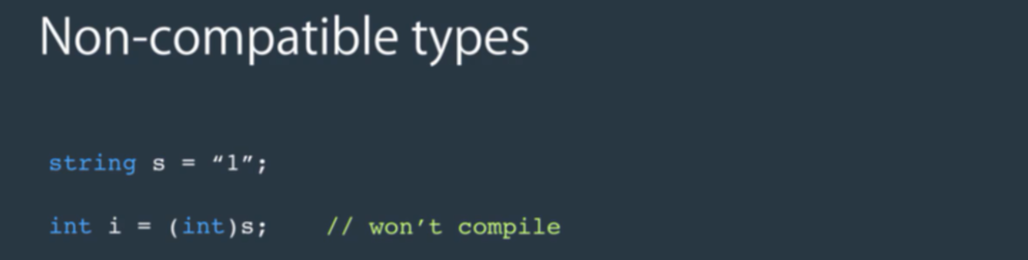

String thì có ép kiểu răng cũng ko convert về number được

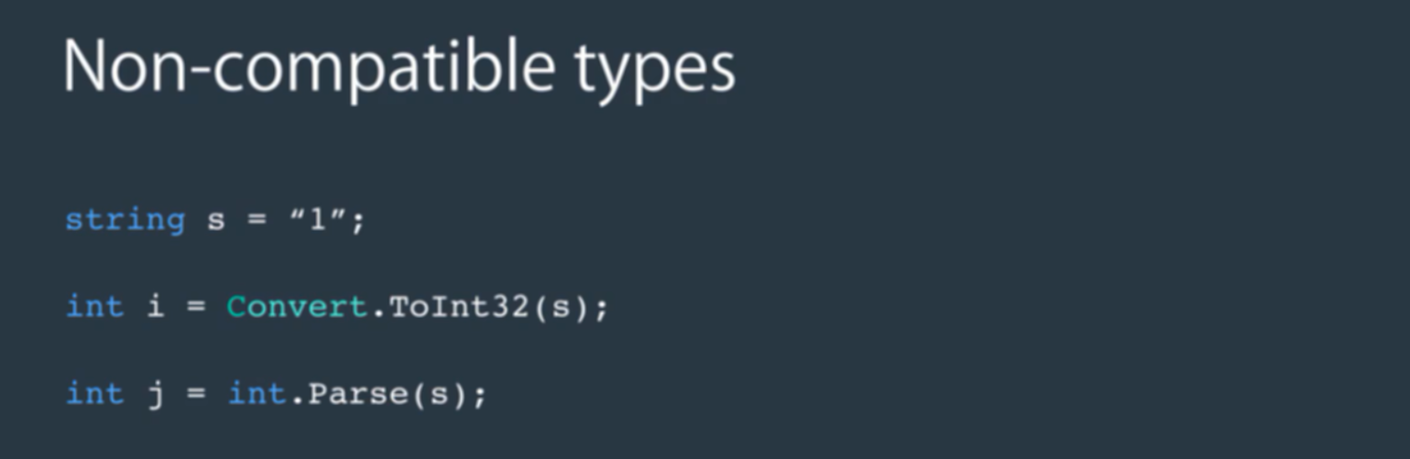

Muốn convert được phải dùng class convert hoặc dùng parse method

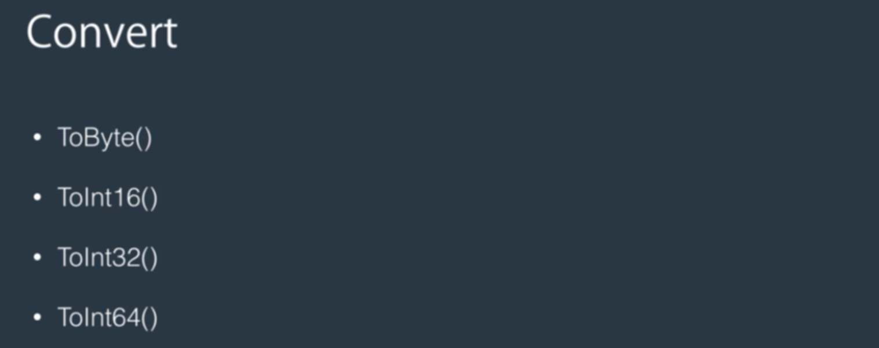

Các method trong convert class

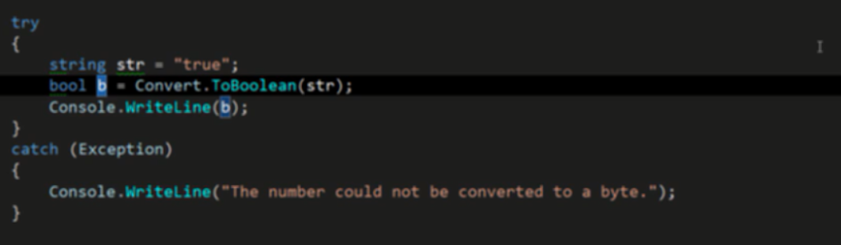

Try catch

8. Operators

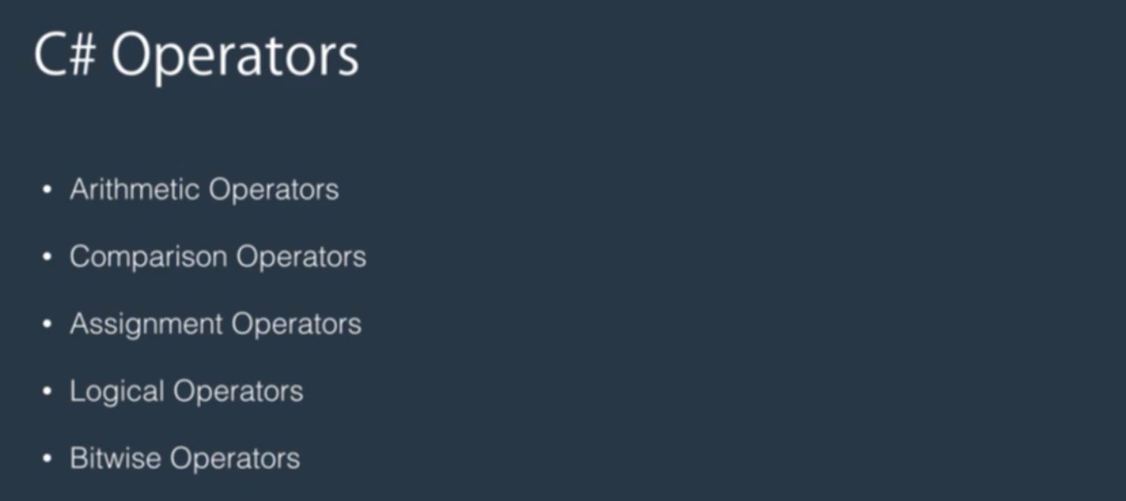

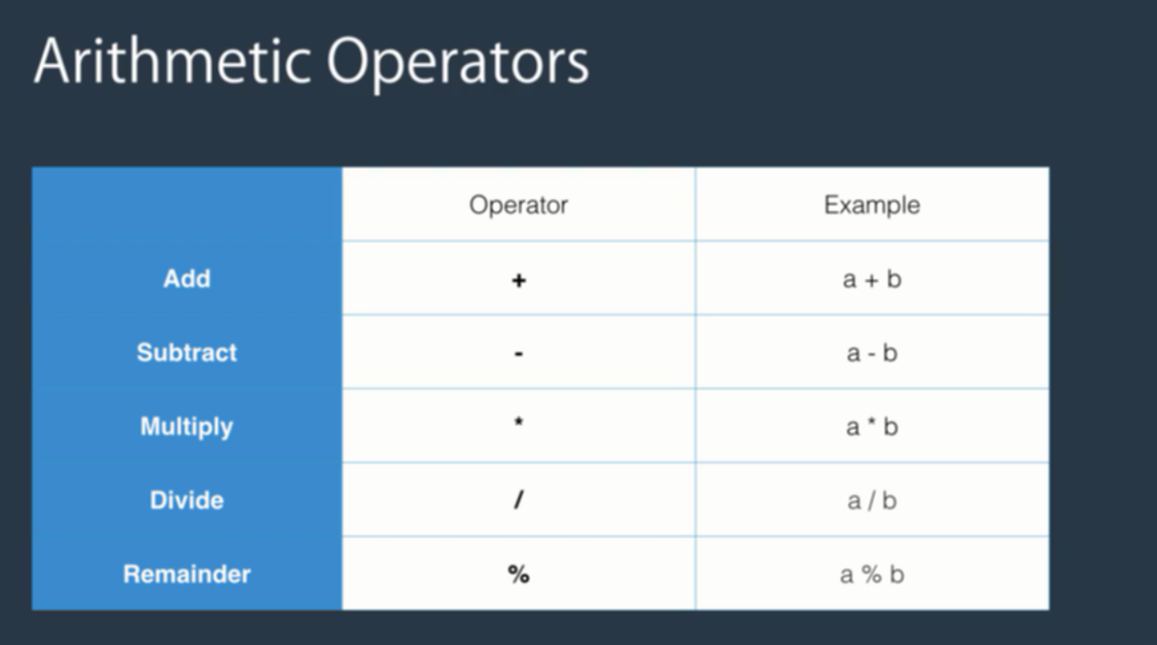

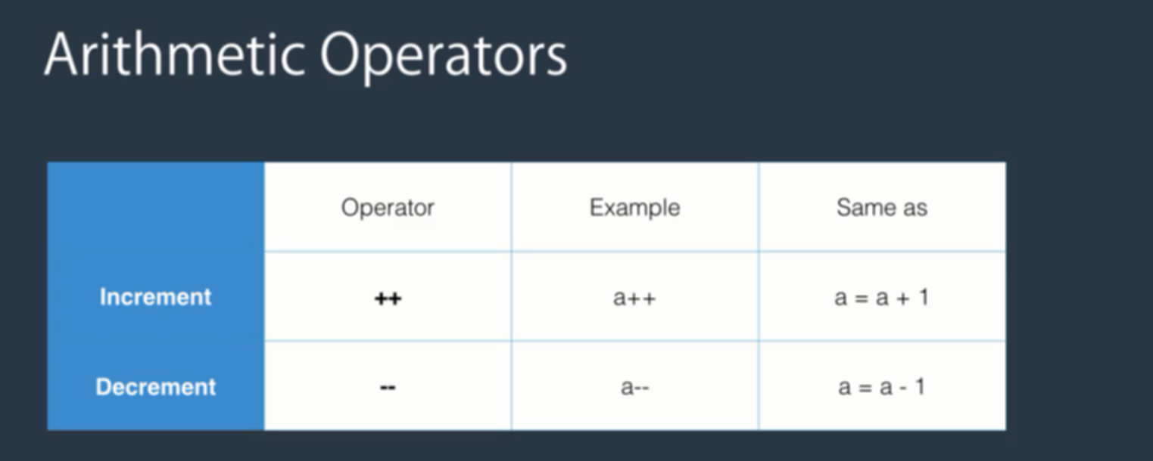

++, -- đặt trước sau quy tắc như c++

